每日科普-餐边柜
- 餐边柜的作用不仅仅是收纳，更是承担了多功能区的作用，不仅要做得美观大方，还要做得能装好用，今天给大家整理出关于餐边柜的十做十不做，还没装柜子的可以参考~

- 做哑光柜门，不做高光柜门

- 做抽屉设计，不做无抽屉
- 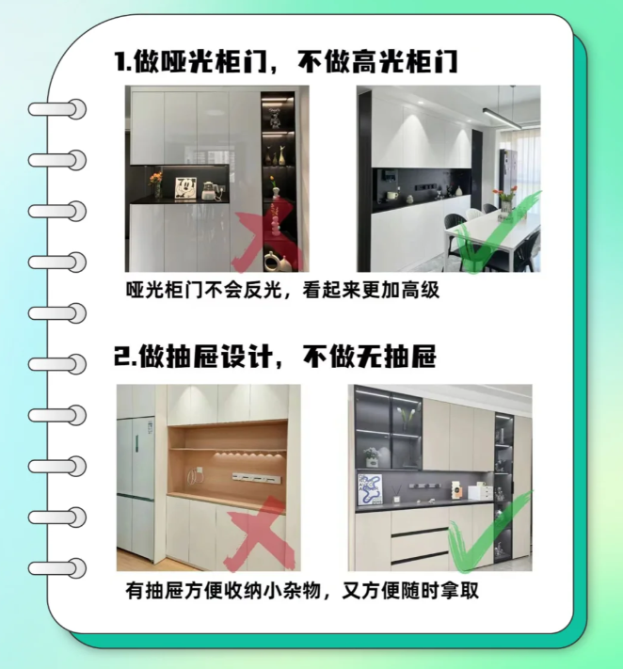

- 做有背板，不做无背板

- 做同色封边，不做异色封边
- 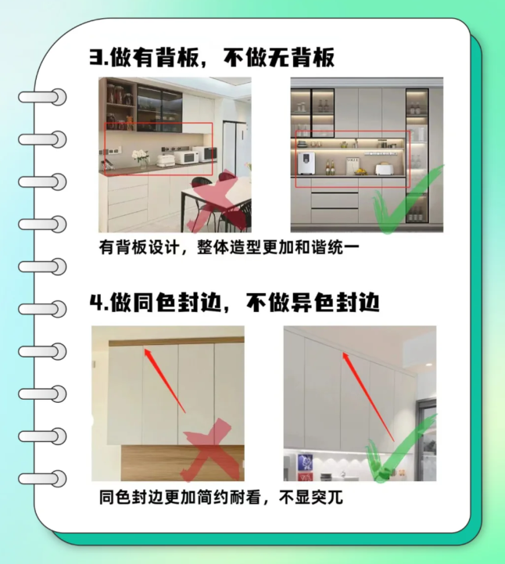

- 做玻璃门，不做开放格

- 做无拉手设计，不做明装拉手
- 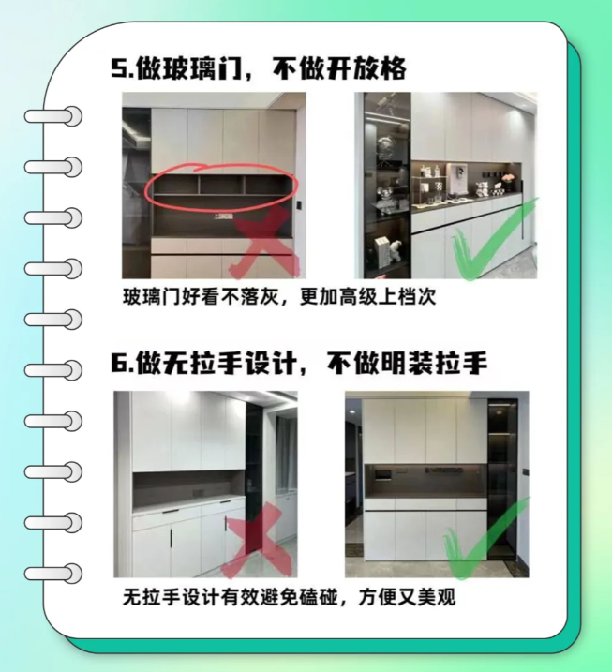

- 做轨道插座，不做单独固定插座

- 做一门到顶，不做顶部悬空
- 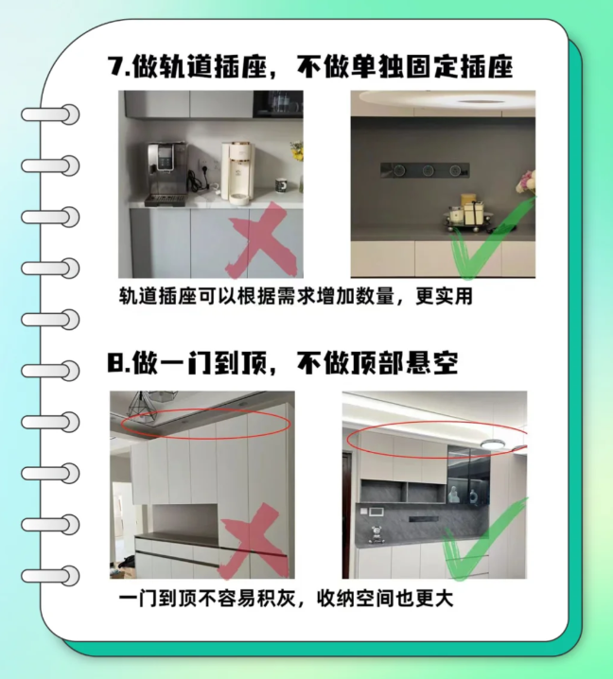

- 做有见光板，不做无见光板

- 做深度≥45，不做小于45
- 